Světová náboženství: Judaismus
Judaismus věří v jednoho boha, je to monoteistické náboženství a vznikl už ve 20. století před Kristem. Židů je na světě 14 milionů. Nejvíce jich žije v Izraeli a poté ve Spojených státech.
Izrael je jediný židovský stát, má bohatou historii a je spjat s boji, jelikož jeho území si nárokují i Arabové, kteří se nazývají Palestinci. Spory v Izraeli bují stále a pokud tuto zemi navštívíte, poznáte, že je rozdělena na židovská a arabská pásma.

Základní principy
Základním pravidlem judaismu je víra v jediného boha. Velmi důležitou osobou tohoto náboženství je Mojžíš. Ten podle legend vyvedl židovské obyvatelstvo z Egypta, poté vystoupil na horu Sinaj, kde se mu vyjevil Bůh a seslal mu desatero přikázání. Těchto deset pravidel je tedy součástí židovské víry, ale můžeme je najít i v křesťanství.
- V jednoho Boha věřiti budeš.
- Nebudeš mít jiné Bohy, nežli mne.
- Nevezmeš jméno Boží nadarmo.
- Pomni, abys den sváteční světil.
- Cti otce svého a matku svou.
- Nezabiješ.
- Nezcizoložíš.
- Nepokradeš.
- Nepromluvíš křivého svědectví proti bližnímu svému.
- Nepožádáš manželky bližního svého.
Nejdůležitější knihou judaismu je Tóra. Jedná se o první část Bible tzv. Starý Zákon.
Judaismus je náboženství, které se dědí. Pravidlem je, že žid je ten, kdo je synem židovské matky. Pokud chce někdo konvertovat k židovské víře, není to jednoduché.

Symboly a místa

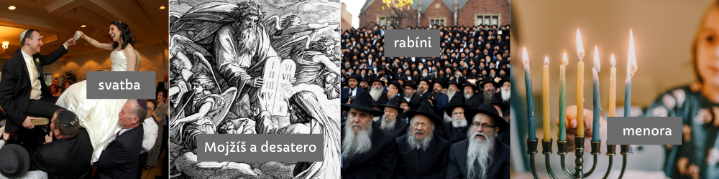
Náboženské místo judaismu je synagoga. Náboženskou autoritou, kterou můžete potkat v synagoze je rabín. Je to duchovní vůdce židovské komunity.
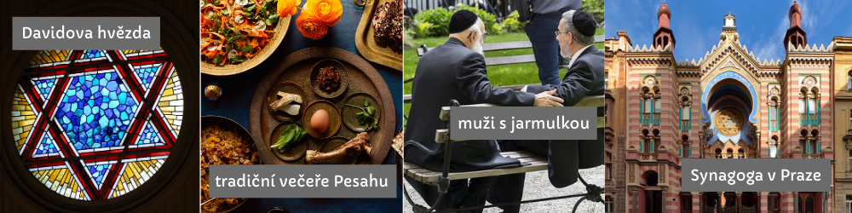
Judaismus je spojen s mnoha symboly:
- Menora – Důležitým symbolem judaismu i státu Izrael je sedmiramenný svícen. Symbolizuje 7 dní, během kterých byl stvořen svět.
- Davidova hvězda – tato hvězda je tvořena dvěma trojúhelníky a je tedy šesticípá. Své jméno dostala podle důležité osoby židovských dějin krále Davida. Dnes Davidovu hvězdu najdete na vlajce státu Izrael.
- Jarmulka – Muži nosí typickou židovskou čepičku, která je nasazena pouze na temenu hlavy.
Košér
Židé jedí pouze košér jídlo. Jídlo je košér, pokud splňuje pravidla uvádí Tóra. Zakázané je vepřové maso, králičí nebo koňské maso. Zvířata také musí být speciálně rituálně poražena tak, aby z nich odtekla všechna krev.

Šabat
Je každou sobotu. Je to den odpočinku. Židé by neměli pracovat ani dělat různé činnosti v domácnosti, jako je uklízení.

Další židovské svátky
Šabat je každý týden, během roku přicházejí ale i další židovské svátky.
- Pesach – tento svátek připomíná vymanění židů z egyptského otroctví. Slaví se osm dní a svátek je spojen s celou řadou obyčejů. Jedí se tradiční chleby macesy, ostatní jídlo podléhá pravidlům košér. Prvorozený syn drží půst. Pořádá se slavnostní večeře seder, která má jasná pravidla.
- Chanuka – osmidenní svátek světel, který se slaví na přelomu listopadu a prosince. Dny jsou spojené s hostinami a modlitbami. Rozsvěcují se světla na osmiramenném svícnu. Během Chanuky jsou v Izraeli zavřené školy.

Zdroj: https://www.cklub.cz/blog/kultura-a-nabozenstvi/judaismus

